**Wolf!**

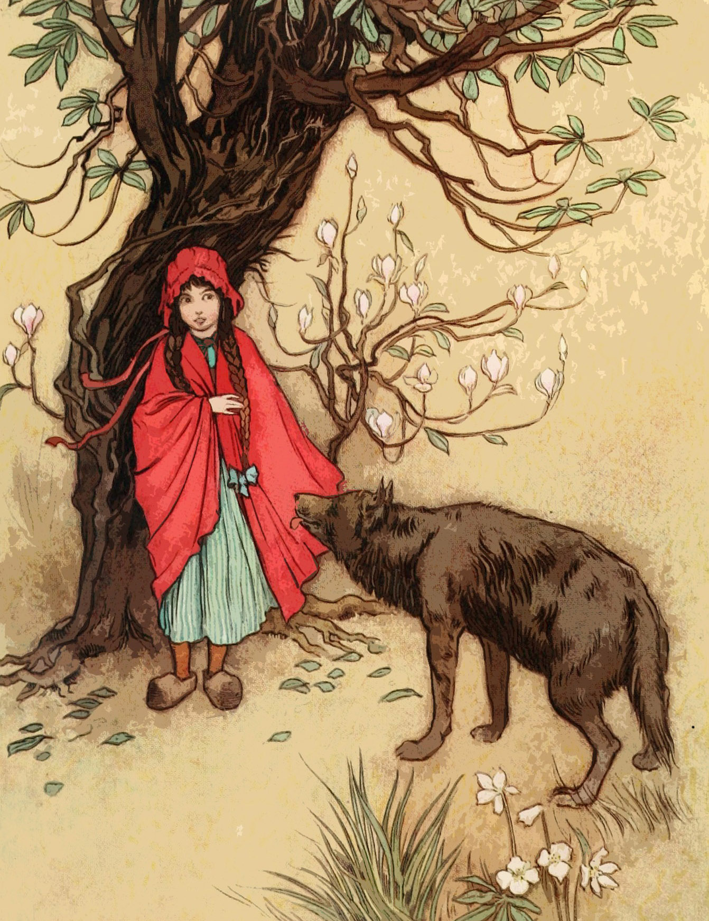

Er loopt een gevaarlijk beest rond aan de overkant van de Nethe. In Wiekevorst en Herenthout is er een wolf gesignaleerd. Miljoenen keer groter dan het coronavirus maar miljoenen keer minder gevaarlijk. Zeggen ze...

Ik moet daar allemaal niet van weten. Dit is geen onozel keffend Fifieke, maar een uit de kluiten gewassen onverschrokken billenbijter. Een *gerellige* gemuteerde hond met geelgroene weerwolfogen en een groot bakkes vol vlijmscherpe tanden. Zo stel ik me hem dus voor.

Ik weet het wel, het is een van Gods schepselen en heeft zijn nut bewezen in de natuur. Op tv zeggen ze dat hij naar ’t schijnt alleen jaagt op schapen en konijnen. Maar toch…

Zo’n klein wolfke daarentegen zie ik wel zitten. Dat is lief en dat kan ik nog *vanzelves* de baas. Als dat wil bijten, dan geef ik dat *ne schoep*. Wegrennen is volgens mij ook geen goed idee. Hebt ge al gezien hoe’n grote, zware poten zo’n beest heeft? In een mum van tijd heeft die u te pakken en vreet hij u helemaal op.

Manlief zegt dat het allemaal zo’n vaart niet zal lopen. ‘Die wolf heeft veel meer schrik van u dan gij van hem,’ beweert hij. Dat is straf. Dat zou dan het eerste creatuur zijn dat van mij bang is.

Grootvader zaliger vertelde nochtans straffe verhalen over die wolven. Dan zaten we met grote ogen vol schrik naar hem te luisteren. Het was het heel stil en ge hoorde alleen zijn fluisterende stem en het tiktakken van de *regulateur*. Ik durfde toen niet meer buiten gaan in het donker. Grootvader was een geboren verteller en hij maakte zijn verhalen zo spannend dat ge de muizen op zolder hoorde ruziën. Grootmoeder zaliger zei echter dat zijn *vertelselkens* allemaal leugens waren. Zij moest met die verzinsels van hem allemaal eens goed lachen. Maar ik hing aan zijn lippen en geloofde elk woord van wat hij zei. Ik wou dat ik hem nog eens eenmaal kon vragen: ‘*Peteren*, vertelt nog eens een schoon *vertelselke*.’

Maar nu loopt die wolf uit grootvaders verbeelding hier in de buurgemeenten echt rond. Op de Nethedijk kijk ik toch voor alle zekerheid eens goed om mij heen. En ik doe mijn rood jaske niet meer aan als ik ga wandelen. Roodkapke heeft daar ook geen *sjans* mee gehad. Die werd geheel *opgefret* met huid en haar. En die zeven geiten konden het ook met moeite navertellen. Mij gaan ze niet hebben, zalle… Ik blijf voor alle zekerheid nog in mijn kot.

Sin Aerts